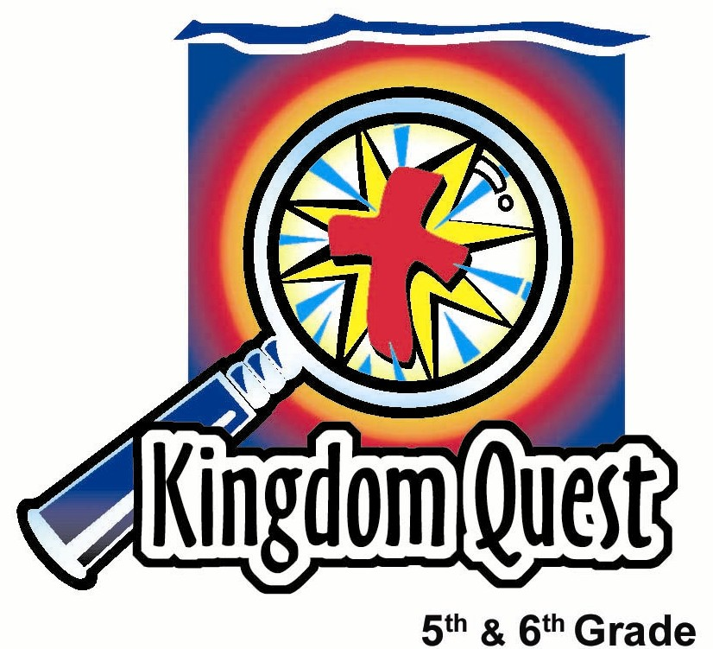

学习重点：*神已经为你赢取天堂——为祂做个胜利者。
*在整个课堂中重复这句子。

圣经事件：腓立比书 3：12-14
主要经文：腓立比书 3：12b，“基督要我竭力追求，好使我得着基督耶稣要我得着的。”

我们会帮助孩子们了解：
- 耶稣已透过死亡和复活为我们赢取天堂。若孩子们相信和信靠耶稣，他们就必得胜。
- 我们正跑着一段为祂而活的路程。这路程是持续不停的，但总有一天我们会抵达天堂的终点。
- 他们应该在这夏天设定目标，指明他们要如何跑这段路程。

我们会帮助孩子们感觉：
- 对上帝为他们所做的事感到得胜。
- 有动机设定一个属灵目标来帮助他们成功地跑完这路程。

我们会帮助孩子们实行：
- 把他们的手装饰成会在奥运会比赛的选手。
- 在手势奥运会中操练和蔼及属灵的态度。
- 选择性：看 “McGee and Me” 的影片，片名 Skate Expectation ，是个追求和蔼和爱心胜过一切世上比赛的举例。
课程指南

分站 | 页数 # | 活动心得 | 所需教材
小组  热身   | 3 | 孩子们用他们的‘手’人物玩奥运会项目。 | - 胶带  - 水性马克笔  - 乒乓球  - 纸  - 奖品（选择性）
大组   | 4  7 | 综览  孩子们用他们的‘手’选手积极参与在腓立比书3：12-14的圣经事件。他们将记得基督已经胜了世界并被鼓励继续跑这生命的路程。 | - 扮演教练的服装  - 影片– 滑板风云“福音奇兵”系列#4 - 选择性
小组  应用   | 5  6 | 孩子们设定目标来帮助他们在这夏天里跑这段路。  金句学习：  “搜寻金句”  在接下来的两堂课都会重复撒母耳记上2：30，以帮助孩子们在生活中系上责任感及荣耀神的精神。 | - 湿纸巾  - 索引卡

小组热身： 15 分钟

目标: 对准正确的焦点! 建立关系及帮助新来的小朋友感觉到自然。进行一些学习预备活动以帮助你的小组对准课程的焦点。

孩子们聚集时：重听上星期背诵的经节，发经文固本给背诵经文者，并分发固本给那些记得带圣经，及邀请新朋友来的学生。

教材：胶带，来撕成小纸片的纸，乒乓球，水性马克笔 （选择性：给赢家的奖品或零食）

用胶带在地上做个三尺乘四尺的游乐平场，用来玩竞赛和足球。在三尺的一端，用胶带标明结尾或球门，大约八寸长。

用可洗脱的水性马克笔，让孩子们装饰他们的手以看起来像个奥运会选手。鼓励孩子们解脱一些他们的禁忌，而纯粹开开心心地一起玩。

今天我们将会举行第一届一年一度的‘手’奥运会。你们每一位将派个选手来参赛。你的选手是由你的手制造出的。

你的食指和中指会是你选手的双脚。用这可洗脱的马克笔在你手背后画个脸和肩膀。你选手的双手是你的拇指和小指。任由你喜欢，画得越创意越好。他/她也可能需要双球鞋，头发以及个名字。

现在我们就来准备比赛。

比赛的玩法可以很随性的，依照你想看几个孩子参加某项项目。这活动纯粹是为了享乐，从中比喻着竞赛及在比赛中竞争的观念。

我们第一项比赛是短跑。三位参赛者会从胶带场的一端‘跑’到另一端。不允许有参赛者在‘空中飞’，他们的双脚要每时每刻都在地上。

可以把你的班级分成几组，并把奖品或零食颁给每组的赢家。

下一个项目是足球赛。

依照你孩子的数量来分组。

我们会用这乒乓球当作我们的足球。尽量不要给它出场，互相传递以致踢进球门。

颁发奖品或零食给赢家。

我们最后一个项目是“踢”的比赛。

撕一小张纸然后搓起来当踢球。

我们会轮流踢这踢球，看看谁能踢得最远。每个人会有两次机会踢，之后我们会测量距离来判断赢家。

让一个人成为正式的记分员，每一踢就用胶带来作标志。

游戏玩完后，讨论以下问题：

赢对你来讲有多重要？是不那么重要，稍微重要或极其重要？

你有玩和赢过什么比赛？

你输过什么比赛？

今天我们要谈的是成为一个已为我们得胜的比赛的赢家，可是这比赛还是持续的。我们将学习 *神已经为你赢取天堂——为祂做个胜利者。

大组： 20-30 分钟
目标：帮助孩童遵守圣经的教导。用创意的方式呈献圣经的事迹。帮助孩童学习诠释所要传达的信息。

综览

孩子们用他们的‘手’选手积极参与在腓立比书3：12-14的圣经事件。他们将记得基督已经为我们得胜，并受鼓励持续跑这人生的路程。

小组应用：20-25 分钟
目标：帮助孩子们找出圣经事迹在他们的生命中意义. 使用不同问题激发讨论但是不须被限制。让圣灵引导你。加入你的信仰经历中的个人例子。在你身上基督如何的运行将留给孩子们的生命不能磨灭的印象。

使用你的圣经! 孩子们需要学习如何寻找经文章节以及能够及时跟上正被读出来的经文。在课堂结束之前和他们有一段有素质的祷告时间

评论问题：发生了什么事？/ 解说问题：这是什么意思？
参阅腓立比书3：12-14
当保罗写这封信给腓立比的人，他（和我们）还没得着什么目标？（天堂）

他说的“竭力追求目标”指些什么？（生命和神在这生给我们的旨意。）

腓立比书3：12b说“基督要我竭力追求，好使我得着基督耶稣要我得着的。”耶稣以为我们得着什么？(（永恒的生命）

应用问题：这对我有什么意义？
所需教材：湿纸巾（或者孩子们可以用肥皂和水洗手）

有什么方法可以让你“奔往目标并赢取主在耶稣赐的奖赏”？（保持对耶稣的信心并尽力侍奉神。在我们想放弃的时候，祷告。）

这学校假期你正期待玩些什么？

你可以如何只参与这些活动而对赢奖杯，奖牌或奖品不感兴趣，反而以已得胜的态度参与这些比赛？

你可以怎样表现出你对比赛有恩典？

*神已经为你赢取天堂。这假期里你可以如何为祂做个胜利者/赢家？

若有时间，让孩子们再用他们的选手玩多几项“手饰”奥运会游戏。例如：接力赛跑，把乒乓球踢进人手做出的球门，或者单“脚”跳比赛。让孩子们发挥创意和建议其他可以用他们的手参赛者玩的游戏。

金句学习： 5 分钟
目标：帮助孩子背诵及熟悉经文。使用有创意的方法帮助孩子享受在小组中的金句学习。

所需教材：已预印经文的索引卡

金句：撒母耳记上2：30 ~ “尊重我的，我必重看他；藐视我的，他必被轻视。”

金句呈献： “搜寻金句”
课堂前，把已预印经文的索引卡藏在房里。开始游戏前，让孩子们背诵金句。之后，叫孩子们搜寻藏好的索引卡。若有人接近所藏的地方，呼叫“靠近，很靠近，接近，很接近！”如果他们远离所藏的地方，呼叫“越来越远”。成功找到索引卡的孩子可以在下一轮把它藏起来。新的一轮开始前，找到索引卡的孩子必须背诵此金句。

祷告时间：
感谢神差派耶稣来为我们取得胜利。祷告我们生活时‘对这人生的比赛有恩典’，而当我们感到想放弃或让步的时候，记得那目标并向着标杆直跑。

大组呈献

对比赛的恩典

利用哨子，短裤或运动裤和手拿剪贴板，大组呈献者将打扮成教练。可以依照自己喜欢的打扮。

所需教材：水性马克笔 （选择性： “福音奇兵”系列 #4 的滑板风云）

引言和热身

选手们早安。欢迎来到第一届一年一度的“手”奥运会。每位奥运会选手必定要在于健康并准备比赛的状态。众所周知，比赛正式开始前，一定要来热身一下那些肌肉。让我们开始做些肉软体超。

让孩子们给他们的‘手’选手热身。

首先我们要来抬脚。准备好了吗——左脚上，左脚下，右脚上，右脚下。来我们一起数一，二，一，二。

让孩子们继续跟随你手的指示。可以创意地操练其他体操法如蹲脚，剪刀式和跳跃。

看来你们已经准备好比赛了。今天这比赛绝对是要“必胜”的。

已得胜的比赛 – 规则 #1

我读这经文时，每当你听到“追求”这词，提高你的选手在空中尽快地原地跑一秒。

准备好了吗？我们今天的经文来自腓立比书3：12-14。 让我们开始‘这不是说、我已经得着了、已经完全了。我乃是竭力追求（暂停一会让孩子们举起手在空中原地跑）、或者可以得着基督耶稣所以得着我的。’

我必需在这停一停。我们正跑着赢取基督耶稣已为我们得胜的比赛。这是什么样的比赛/路程？有没有哪个选手要来回答这问题？挑选一位孩子来解答。 （这是一个终身的比赛，直到我们抵达天堂才结束。）

这比赛已经为你得胜了吗？对或错。 （对） 耶稣基督做了什么来战胜这比赛？（祂为我们舍生命）

当神从天上差派耶稣降下地球活出十全十美的生命，在十架上钉死，之后又复活，耶稣尽了祂全能。现今祂永久地活在天堂以及在信徒们的心里。这是神为了一切信靠和相信祂的人赢取的胜利。你若相信耶稣，你已经得以胜利了。

继续跑

当我们继续读腓立比书3：13，它说“弟兄姐妹们，我不是以为自己已经得着了。”可是，我们不是说我们已经得胜吗？事实是我们已经得胜了。天堂已必备给我们。但是，这并不代表我们停止跑这路程。它并不代表我们要停止为祂而活。

继续第13和4节，“我只有一件事，就是忘记背后努力面前的，向着标杆直跑，要得神在基督耶稣里从上面召我来得的奖赏。”

你觉得你会在这段路感到疲惫或灰心吗？你当然会。你应该放弃吗？（不） 为什么？比赛已经为你得胜了，所以继续跑这段路。你是不能被打败的！神给与我们恩典跑完这路。

给每个选手画上第一名的色带。

用可洗脱的马克笔在自己手上的选手的颈项画上一个色带。

正如你看到的，我正在我选手上画个第一名的色带。这提醒我说，因为耶稣，所以我已经赢取了天堂。我是个赢家，可是我会继续奔跑这路程直到我有一天抵达天堂。

这比赛比任何场地赛，棒球比赛，垒球比赛，足球赛，舞蹈大赛，音乐大赛或拼字比赛来得更重要。这是生活好让一切我们所作的都能荣耀那赐我们恩典的上帝。

选择 #1：影片

播放“福音奇兵”系列#4的滑板风云。这可以在www.christianbook.com得到。（这是个30分钟的影片）

概述。在这影片里，当Derrick 要欺负学校的书呆子，Nick 为他辩护，从中为他的信仰作见证。Nick 和Derrick 以一个滑板比赛来解决他们之间的问题。Nick 公义地竞赛，Derrick 却没有。Nick实际上正在另一种比赛竞争。这就像我们今天所谈论的比赛。这比赛就像活出依照祂的水准的生活，要善待和爱别人。

讨论问题：

想象Derrick 在学校，与他的朋友相处，和在比赛的当时。你觉得什么东西对他是极其重要的？

想象Nick在他面临的情况。想象他如何做决定。有些什么东西对他是极其重要的？

我们不要想滑板比赛。想象这比赛你要跑去争取对你极其重要的事物。Derrick 和 Nick 正跑着什么不一样的比赛？

你正跑着什么样的生活比赛？

祷告：

亲爱的主，感谢你差派耶稣来为我们取得胜利。祂已经战胜撒旦并赢取天堂的奖赏。帮助我们坚持下去，并往天堂的标杆直跑。求主在我们软弱时赐我们力量和胆量。奉耶稣的名祷告，阿们。

选择 #2：如果没有利用影片，回到小组应用。

第一课
小组热身
- 胶带
- 水性马克笔
- 乒乓球
- 纸
- 奖品（选择性）

大组
- 扮演教练的服装
- 影片– “McGee and Me”系列 #4的 Skate Expectations – 选择性

小组应用
- 湿纸巾

金句学习
- 已预印经文的索引卡

